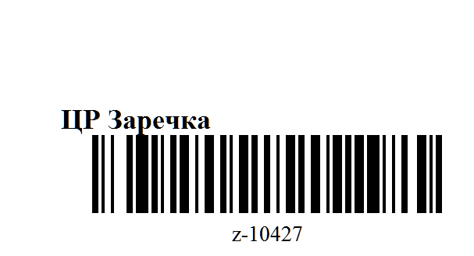
приложение №2
к агентскому договору №________
от ___ ________201__г.

Распоряжение на отгрузку Груза

г. Нижний Новгород "___" _________ 201__г.
_____________________, именуемое в дальнейшем "Принципал", поручает, (ФИО) а __________________________, именуемое в дальнейшем "Агент", в лице директора __________________________________________, действующего на основании Устава, с другой стороны, принимает к исполнению по агентскому договору передать товар ___ ________ 201__ г. (дата раздачи) третьим лицам:
№ п/п | Получатель | Сумма (долг или постоплата) | Подпись
1 | Dais | 308
2 | ewunysha | 1733
3 | hardas | 448
4 | svetikg | 3865
5 | Vostok12 | 1409
6 | Алтын | 120
7 | иЛика | 3105
ПОДИТОГ: |  | 10988
Принципал ________________________ ( ____________________________ )

